# *Документация*

User

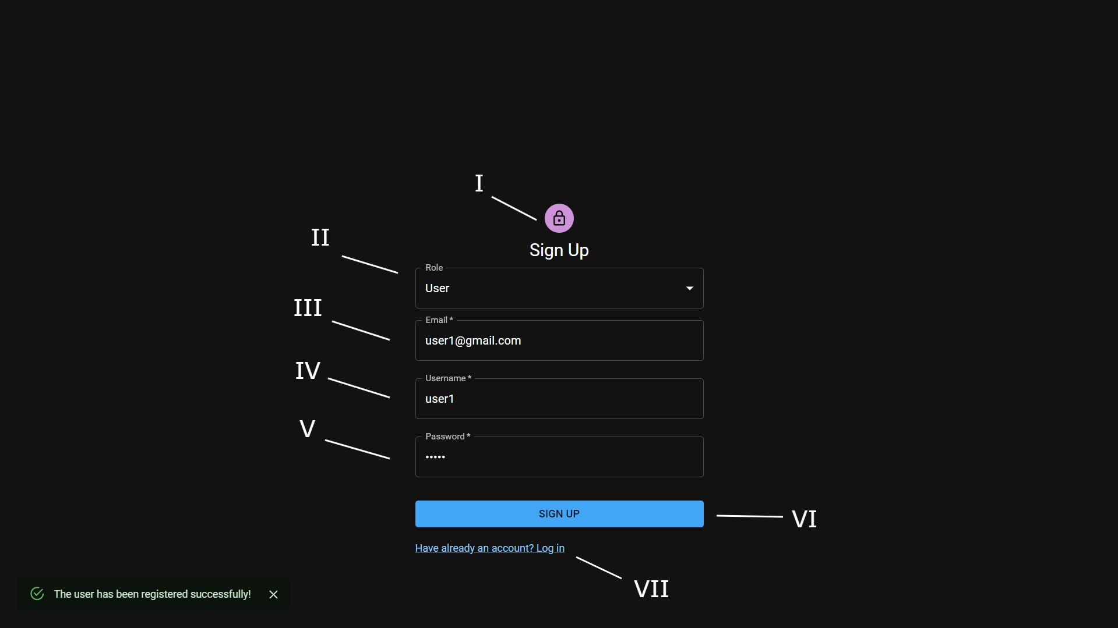Register form

1. Форма за регистрация
2. Поле за роля
3. Имейл
4. Име
5. Парола
6. Бутон за регистрация
7. Бутон за препращане към форма за влизане в профила

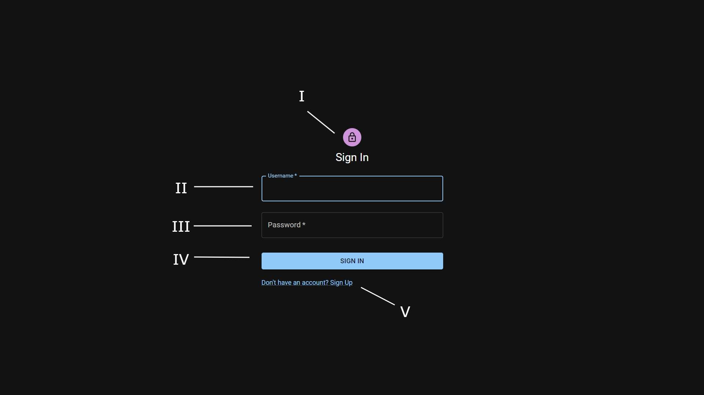Sign in

1. Форма за вход
2. Име
3. Парола
4. Бутон за вход
5. Бутон за препратка към форма за регистрация

Log out



1. Бутон за профил
2. Бутон за изход

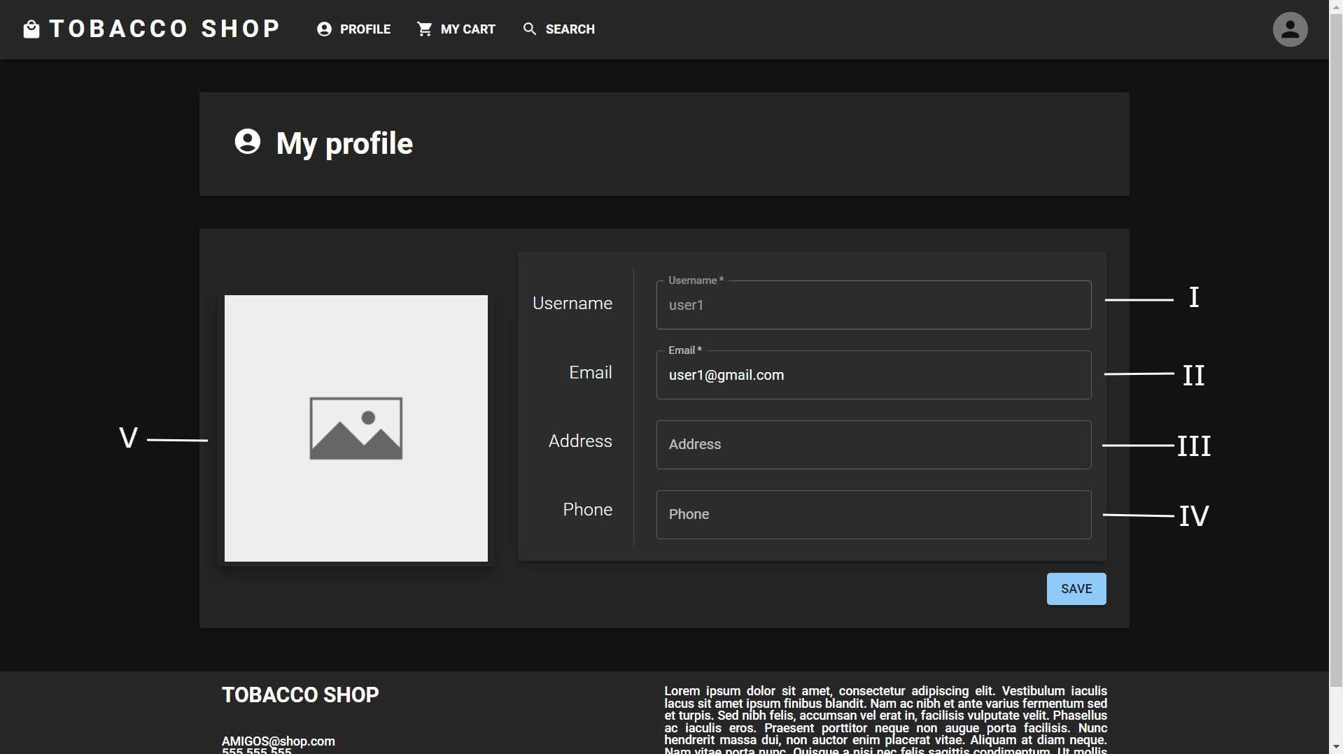Profile page

1. Роля на потребителя
2. Имейл
3. Адрес
4. Телефонен номер
5. Снимка

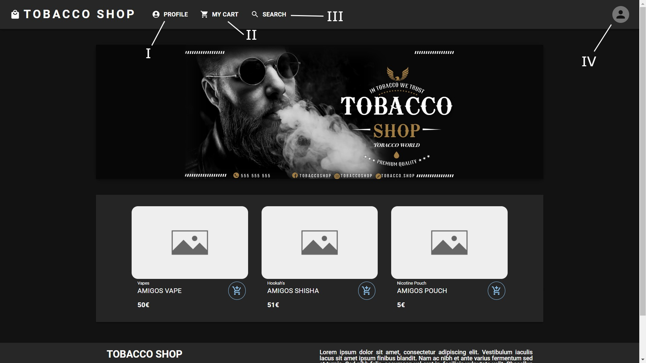Home page

1. Бутон за профил
2. Бутон за количка
3. Бутон за търсачка
4. Бутон за изход

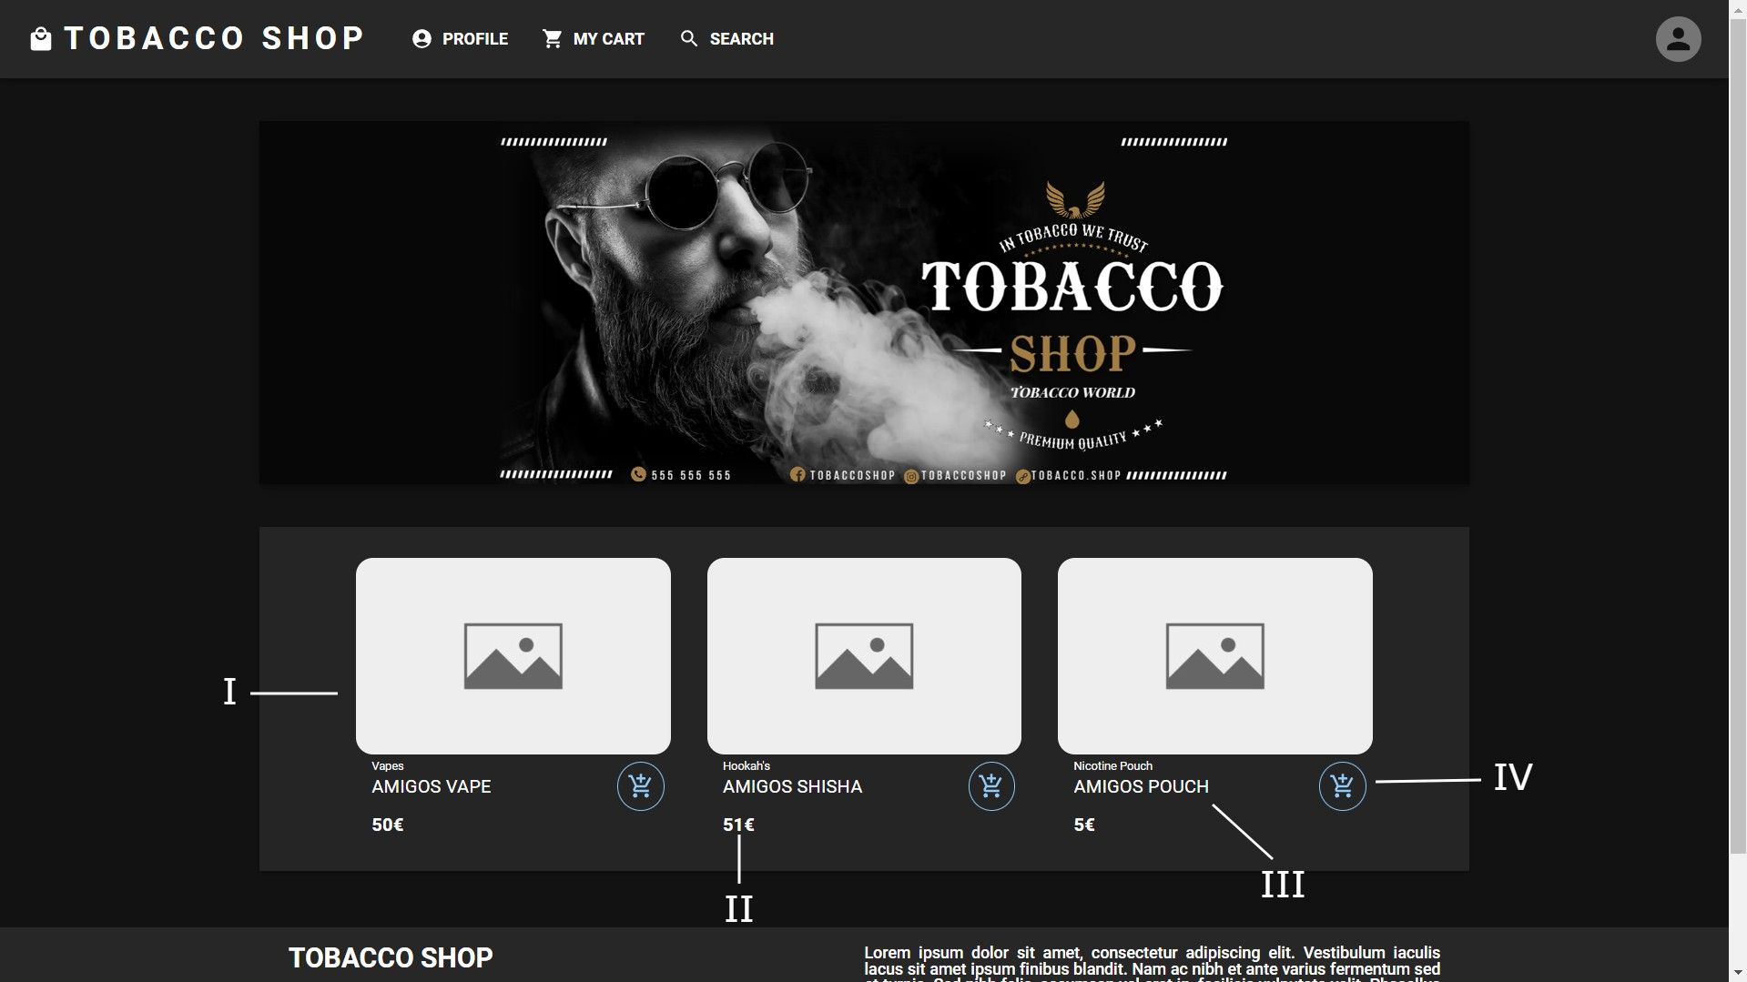Product page

1. Снимка на продукта
2. Цена на продукта
3. Име на продукта
4. Бутон за добавяне в количката

Картина, която съдържа текст, екранна снимка, софтуер, Мултимедиен софтуер

Описанието е генерирано автоматичноSearch page

1. 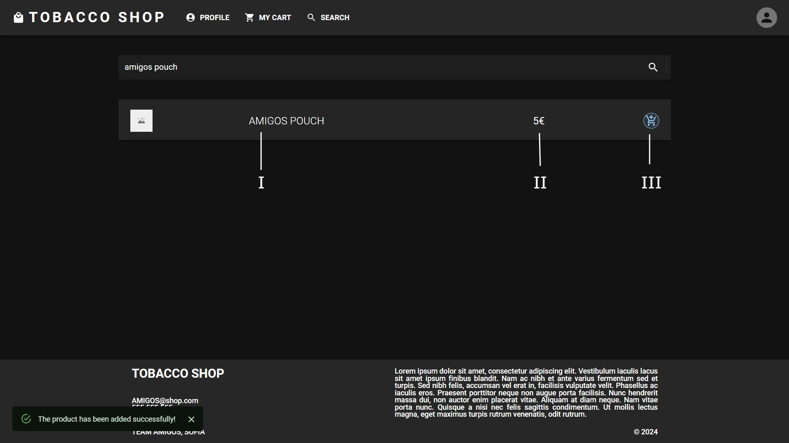Поле за търсене
2. Име на продукта
3. Цена на продукта
4. Бутон за добавяне в количка

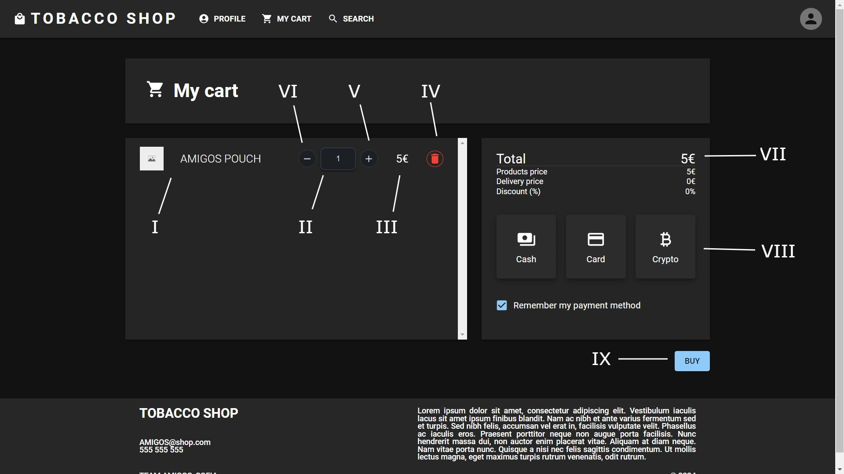Cart page

1. Име на продукта
2. Количество на продукта
3. Цена на продукта
4. Бутон за изтриване на продукта
5. Бутон за увеличаване количеството на продукта
6. Бутон за намаляване количеството на продукта
7. Общата сума в количката
8. Опции за начин на плащане
9. Бутон за завършване на поръчката

Admin

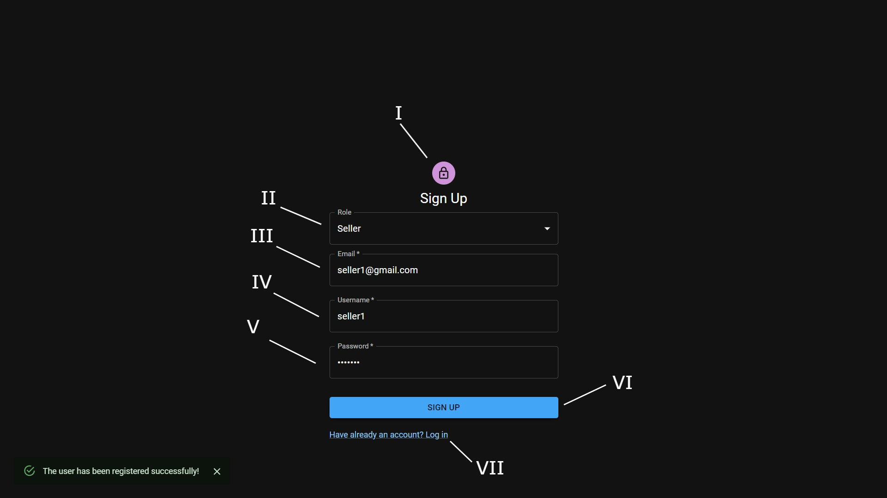Register form

1. Форма за регистрация
2. Поле за роля
3. Имейл
4. Име
5. Парола
6. Бутон за регистрация
7. Бутон за препращане към форма за влизане в профила

Sign in

1. Форма за вход
2. Име
3. Парола
4. Бутон за вход
5. Бутон за препратка към форма за регистрация

Log out

1. Бутон за профил
2. Бутон за изход

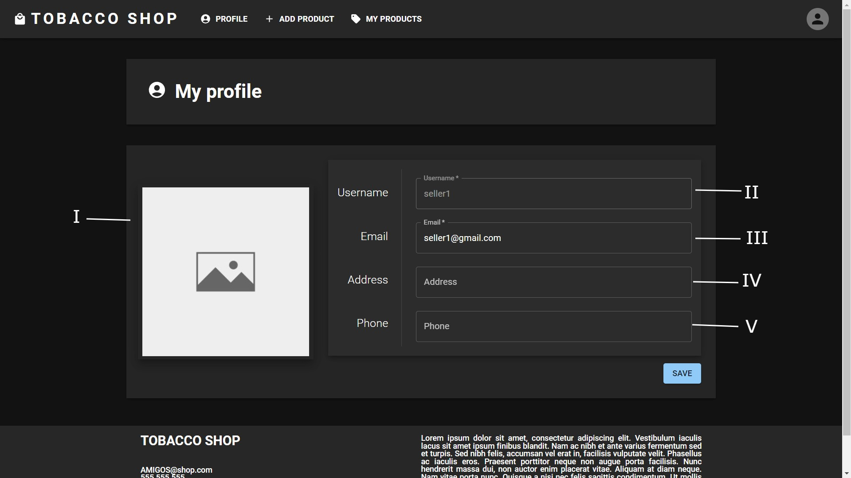Profile page

1. Снимка
2. Роля на потребителя
3. Имейл
4. Адрес
5. Телефонен номер

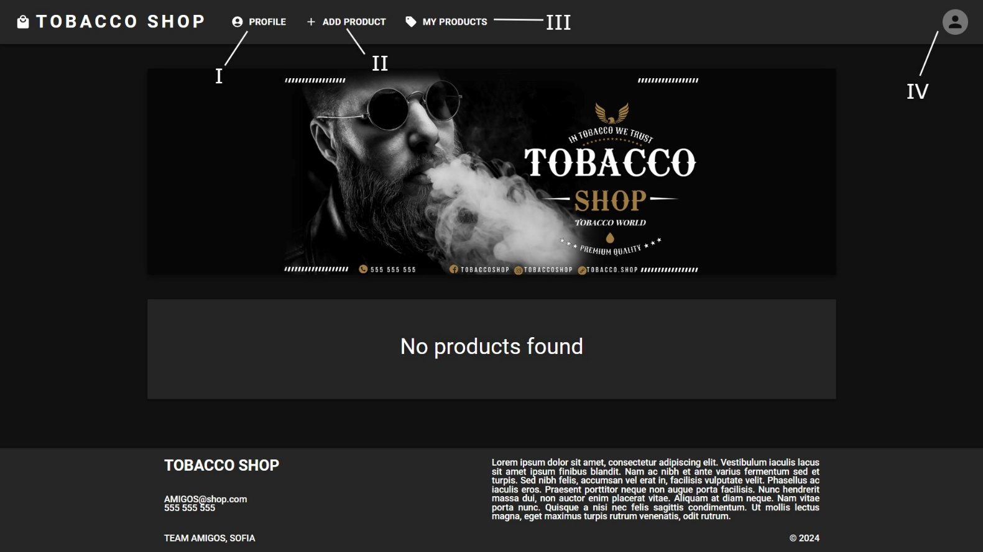Home page

1. Бутон за профил
2. Бутон за добавяне на продукт
3. Бутон за продукти
4. Бутон за изход

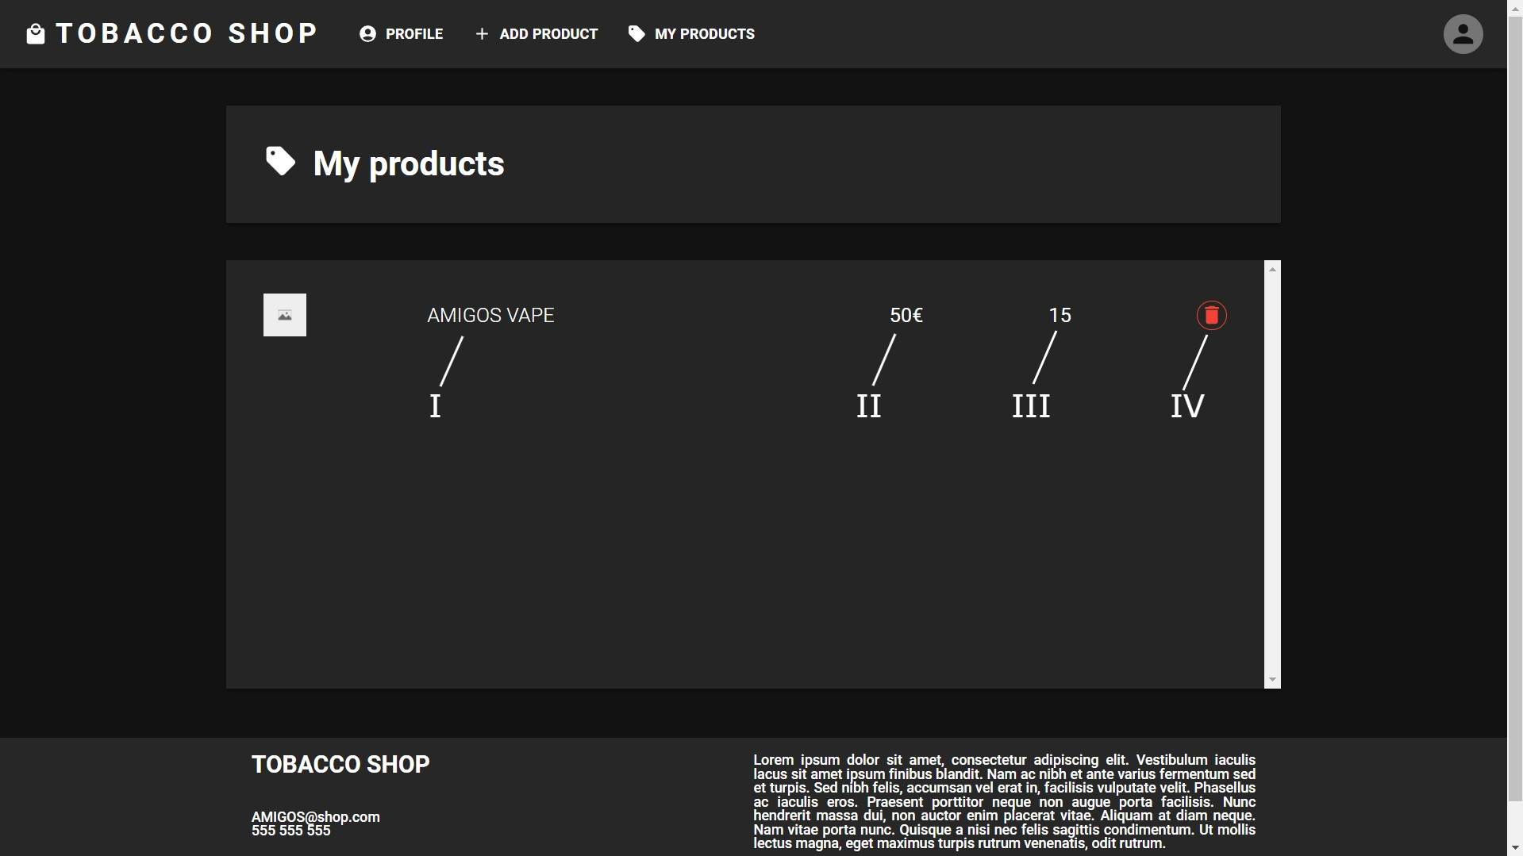Product page

1. Име на продукта
2. Цена на продукта
3. Налично количество
4. Бутон за изтриване

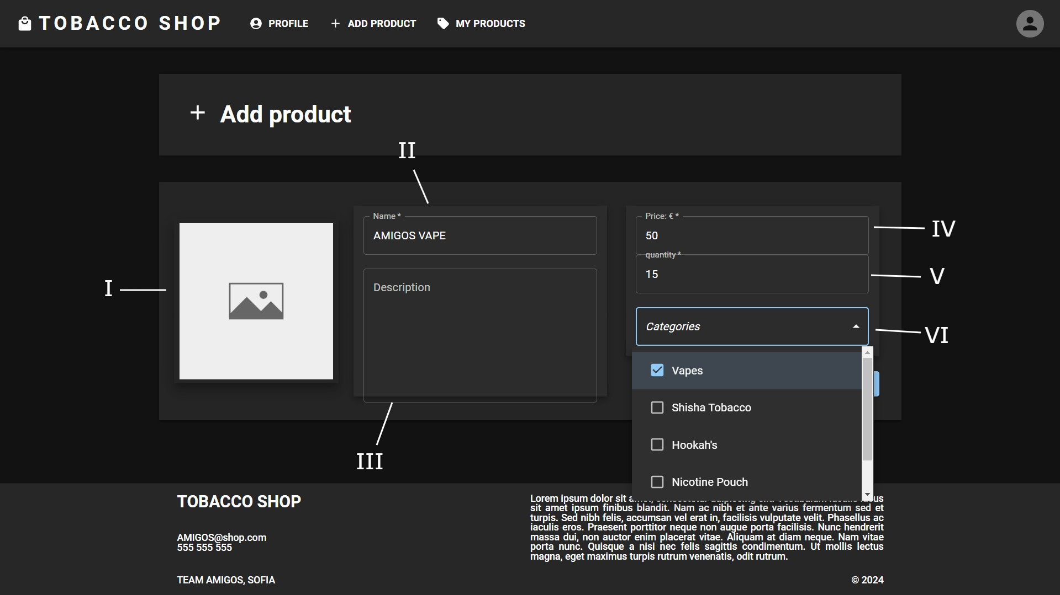Create product page

1. Снимка на продукта
2. Име на продукта
3. Описание на продукта
4. Цена на продукта
5. Количество от продукта
6. Категория на продукта

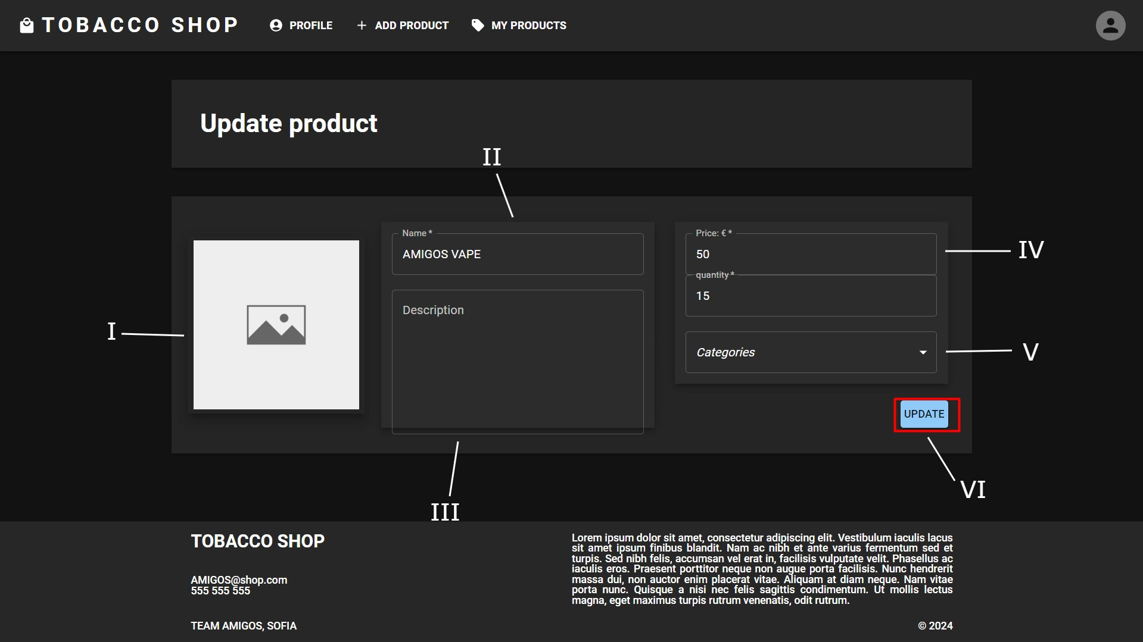Update product page

1. Снимка на продукта
2. Име на продукта
3. Описание на продукта
4. Цена на продукта
5. Категория на продукта
6. Бутон за запазване на промените